湖南建工集中采购平台
供应商操作手册

广联达科技股份有限公司
2020年12月
目录
一、 运行环境 2
二、 账号获取 2
2.1请求采购方后台添加 2
2.2自主注册账号 2
三、 登录系统 4
3.1登录入口 5
3.2修改密码 5
四、 邀请函 6
4.1邀请函应答 6
4.2邀请函变更 7
五、 在线投标 8
5.1签收招标文件 8
5.2投标报价 9
5.2.1投标 9
5.2.2调价 10
5.3招标变更 10
5.3.1变更内容 10
5.3.2变更时间 11
5.3.3变更清单 12
5.4招标答疑 13
5.5中标结果 13
六、 企业信息维护 14
6.1企业基本信息 14
6.2企业业绩 15
6.3企业资质 16
6.4企业联系人 16

- 运行环境
- 操作系统要求：Windows XP及以上版本
- 浏览器要求：谷歌浏览器
- 单机网络速度要求：10MB网速以上
- 显示器分辨率要求：大于1024*768像素
- 其他网络环境要求：系统装有flash插件
- 把登录网址设定为可信站点
- 账号获取

2.1请求采购方后台添加
线下联系采购方为您创建账号。

2.2自主注册账号
您可以自己在平台首页进行注册，注册步骤请见下文。
- 首页点击注册进入注册页面。
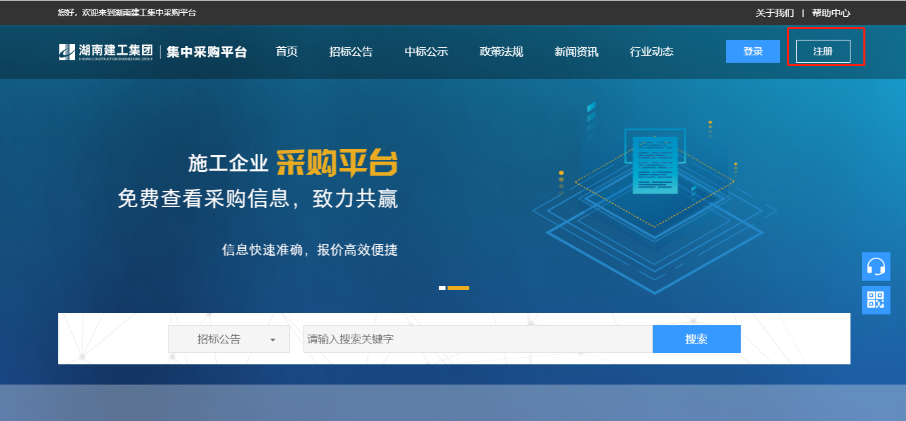
- 注册页面如下图，请如实填写相关信息，填写完成后点击下方按钮【下一步】。
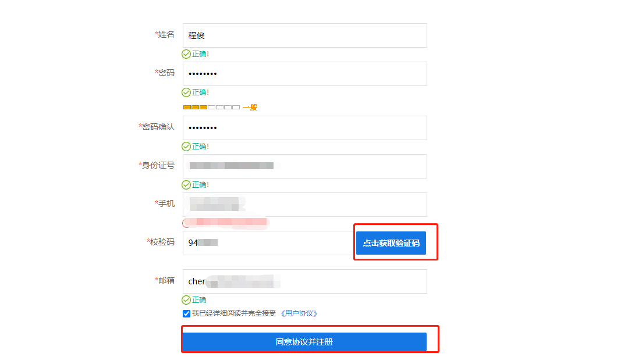
- 填写完第一步的信息后，进入下图页面，完善详细资料。
注册类型根据实际需要，选择企业或者班组(仅限劳务班组，需挂靠已注册企业)
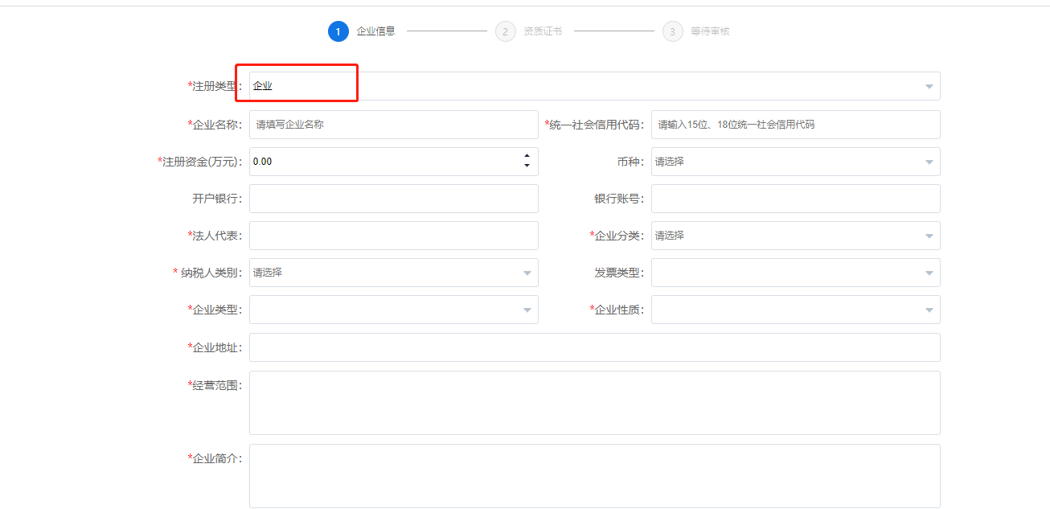
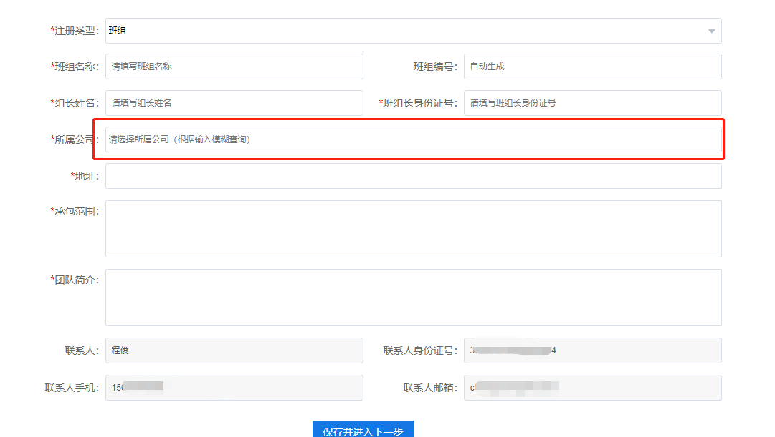
- 第二步，需要上传您的相关资质证书。
诚信合规内容点开后系统提供模板下载并使用。
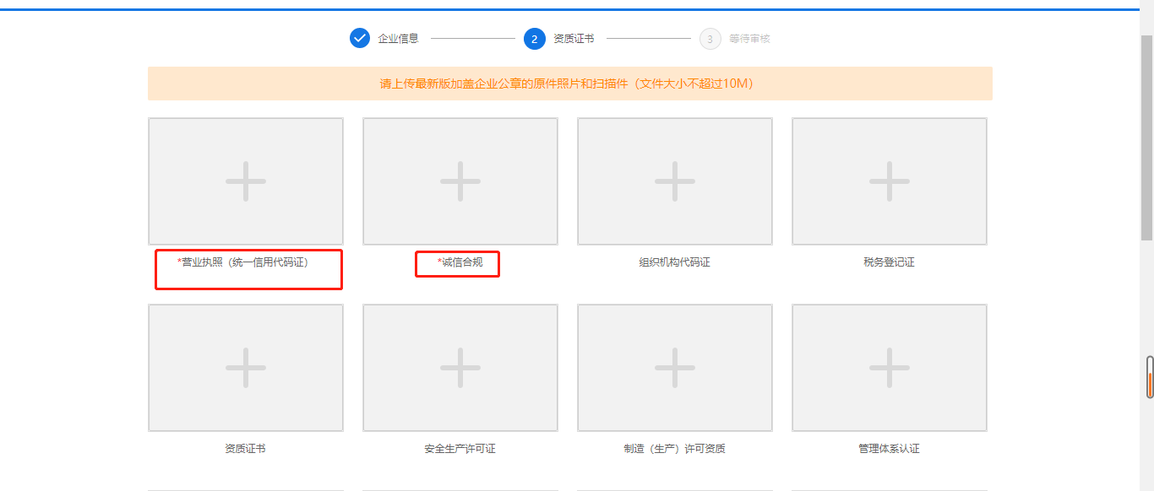
- 第三步，勾选您的所申请合作的公司（单选），再点击按钮【提交申请】，系统会将您的申请提交给采购方，采购方会对您的信息进行审核。
目前湖南建工集团的所有子库是共享供应商资源，所以入库后的供应商可参与集团的所有公司的采购招标活动。
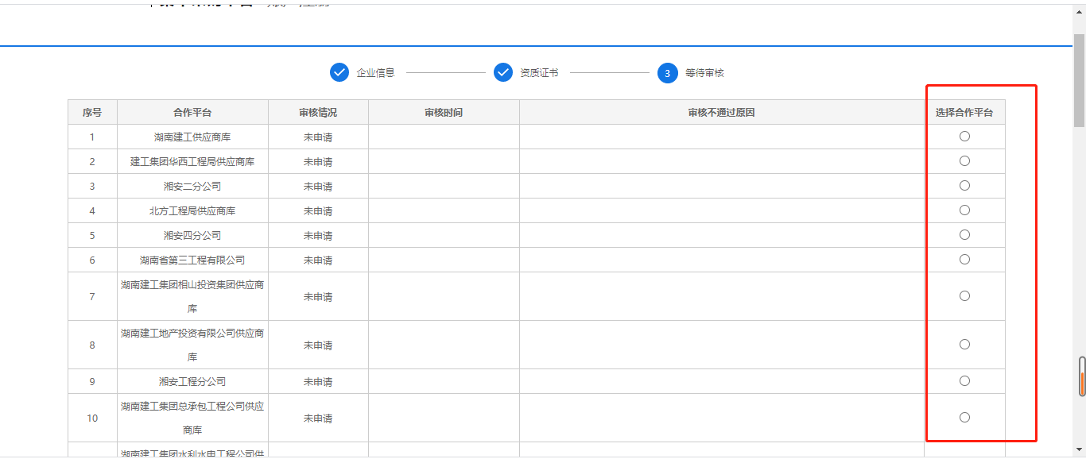
- 您是否通过采购方审核，可在此处查看，系统会将未通过原因展示出来，您可根据不通过原因点击【上一步】修改相关信息，修改完成后回到本页，点击【重新提交】即可，采购方将收到最新的申请信息。
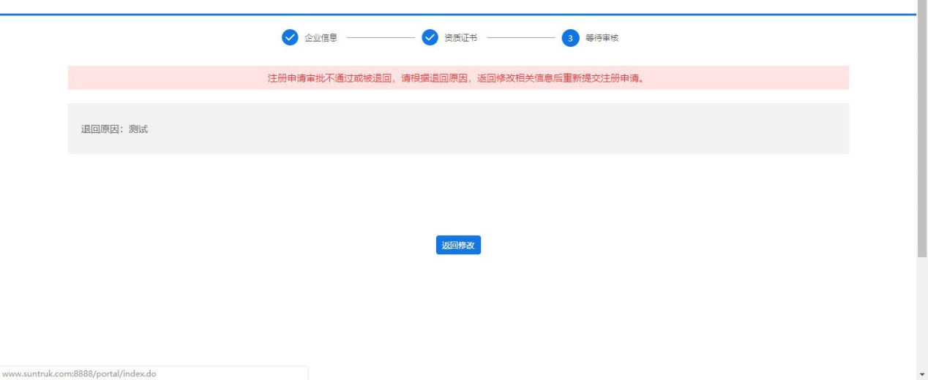
如果忘记密码，可拨打首页热线电话，寻求采购方的帮助。

- 登录系统
- 登录账号：手机号
- 登录密码：默认123456，请及时修改自己的密码，以免被冒用投标。

3.1登录入口
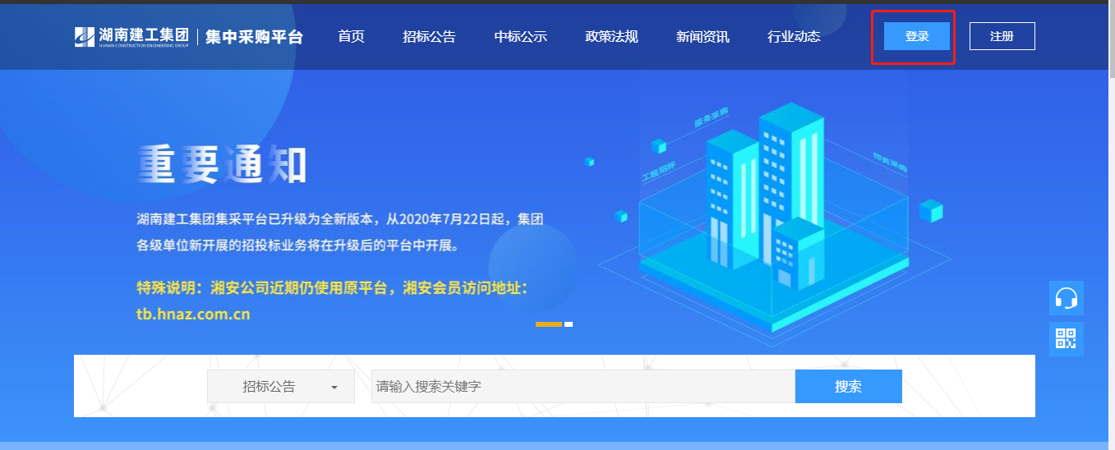
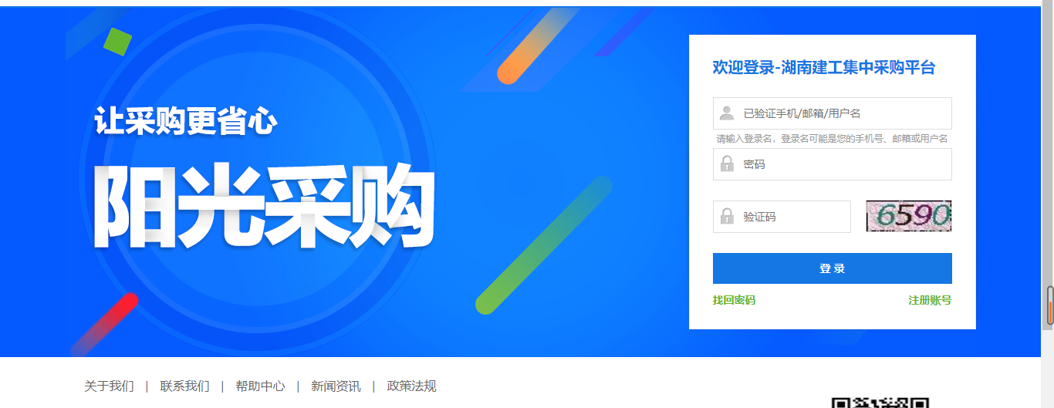

3.2修改密码
请登录账号后，进入如图位置根据页面提示输入密码。
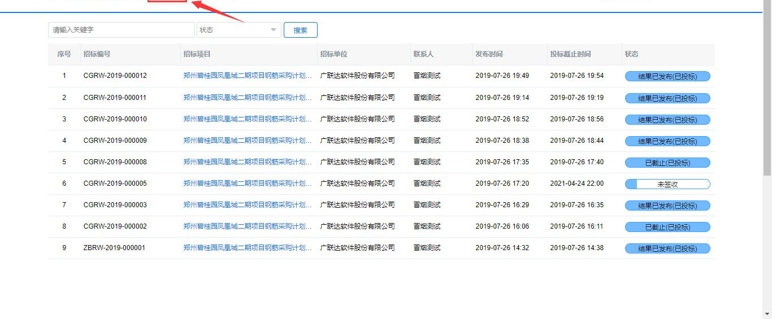

4 在线投标

4.1签收招标文件
若采购方确定本次招标需要缴纳标书费，则在您未缴纳前，无法查看招标文件，若已缴纳但仍不可以查看，根据下图提示联系相关人员处理即可。
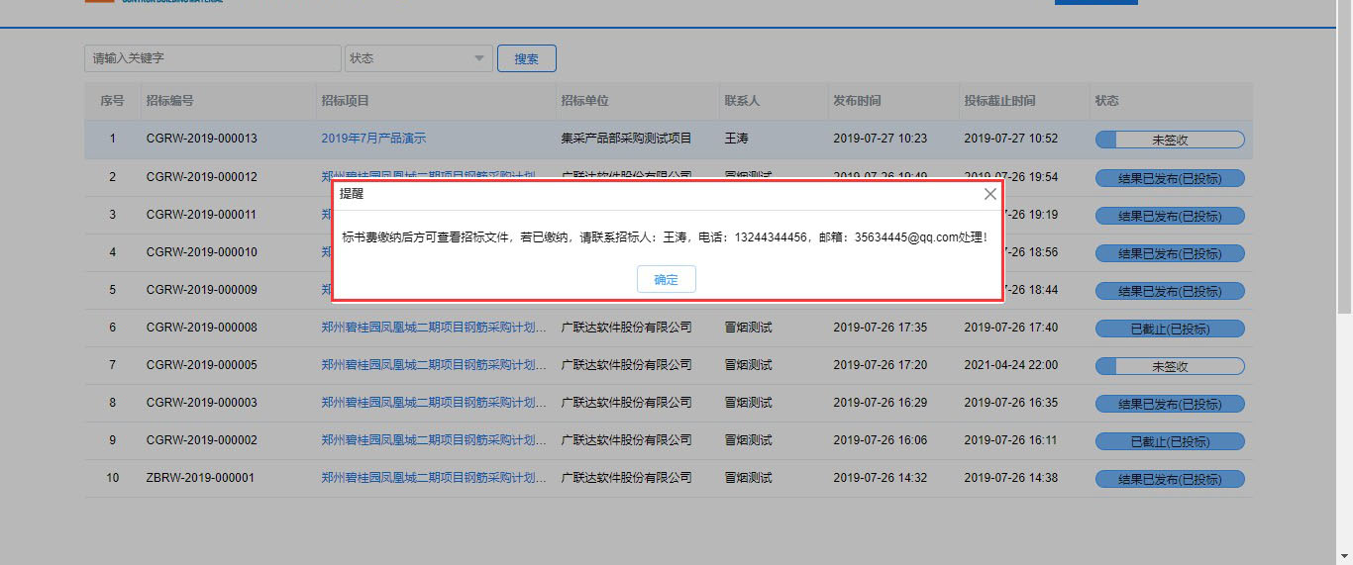
招标文件签收页面如下图，点击右上角【签收】即可查看完整的招标文件内容。
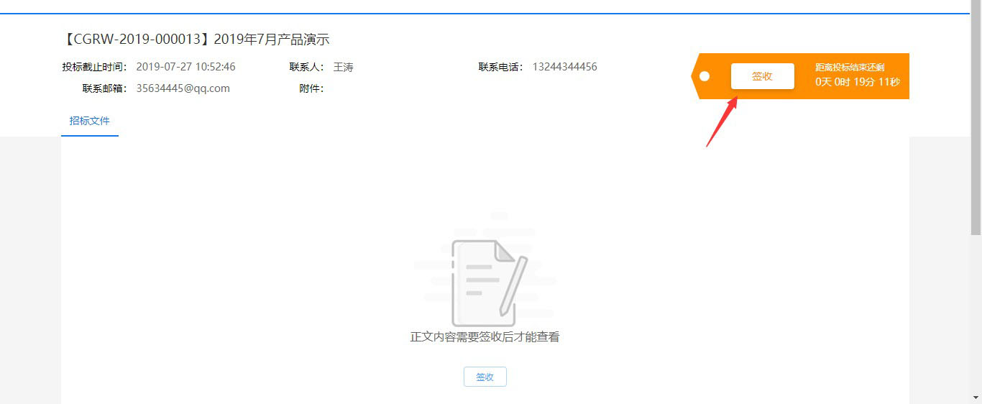

5.2.1投标
招标文件签收后，认真研读招标文件后进行投标。投标是点击右上角【去投标】切换到“投标文件”页签中，页面如下图。
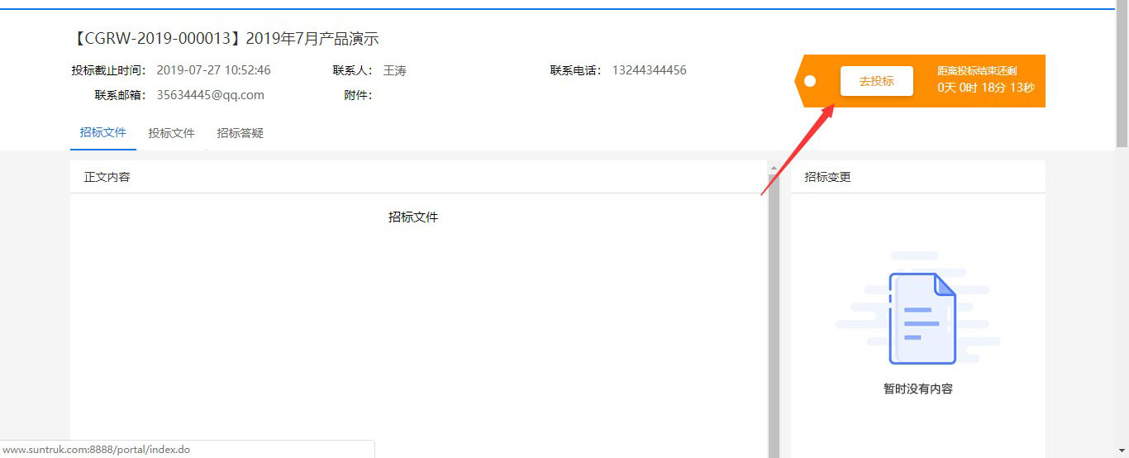
若采购方确定本次招标需要缴纳投标保证金，则在您未缴纳前，可先做线上报价并保存，但点击投标时提示您需缴费后才可投标，若已缴纳但仍不可以投标，此时联系招采经办人处理后再行投标。
投标时，需输入投标联系人、联系电话、联系邮箱；需通过附件上传投标文件；需在线填写投标清单报价，填写项有：发票类型、含税单价、税率、报价备注。
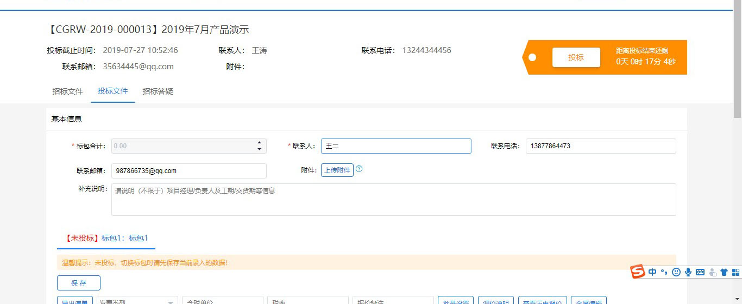

5.2.2调价
- 采购方发起调价（二次报价）后，您将收到调价通知，位置在如图所示。
- 点击进入需调价的任务中，页面如下图，标包中的温馨提示为“调价中”，此时，您可以对此标包下的招标清单价格进行调整，调整完成后记得点击右上方按钮【投标】。这样，您就完成了二次报价，采购方将收到您调整后的价格。
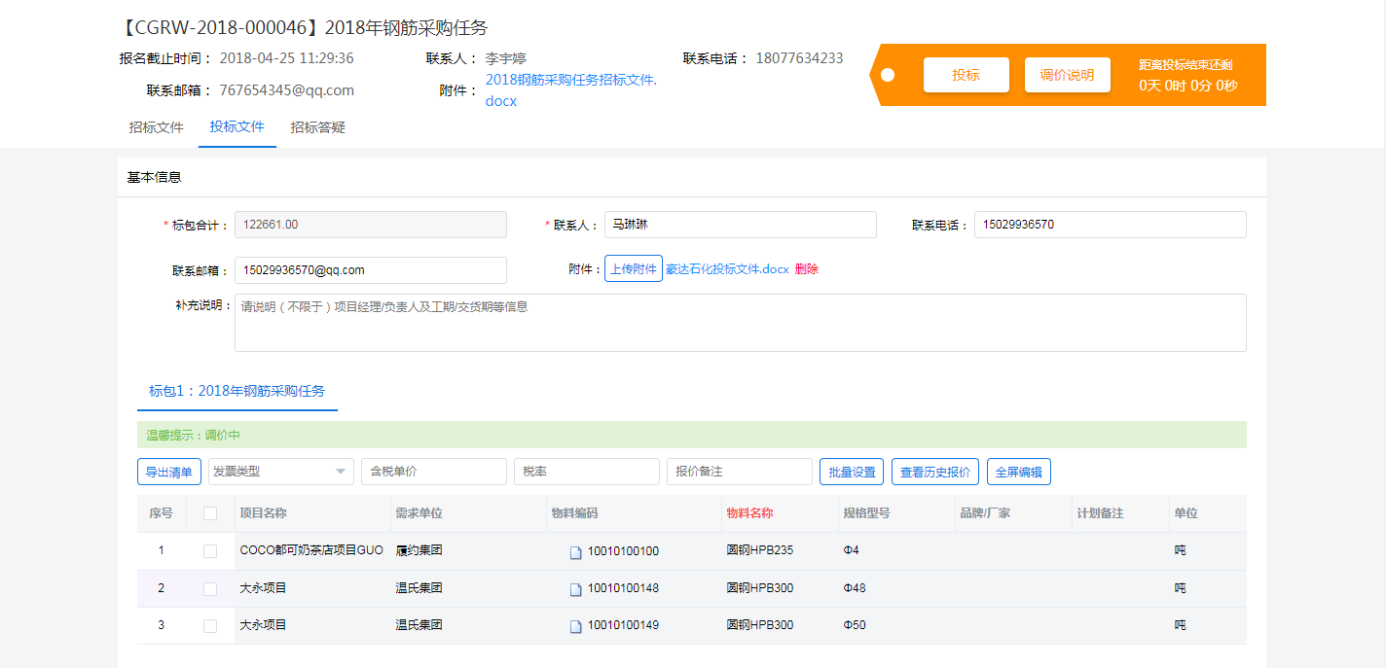
注：投标为分标包投标，即点击投标时，当前所在标包为标包1时，那么您只投了标包1，如有标包2，那么需要切换到标包2，编辑完报价信息后再一次点击投标。

5.3招标变更

5.3.1变更内容
当招标内容有所变化时，采购方会通过变更内容的方式发布出来，您可以在下图所示位置进行查看。
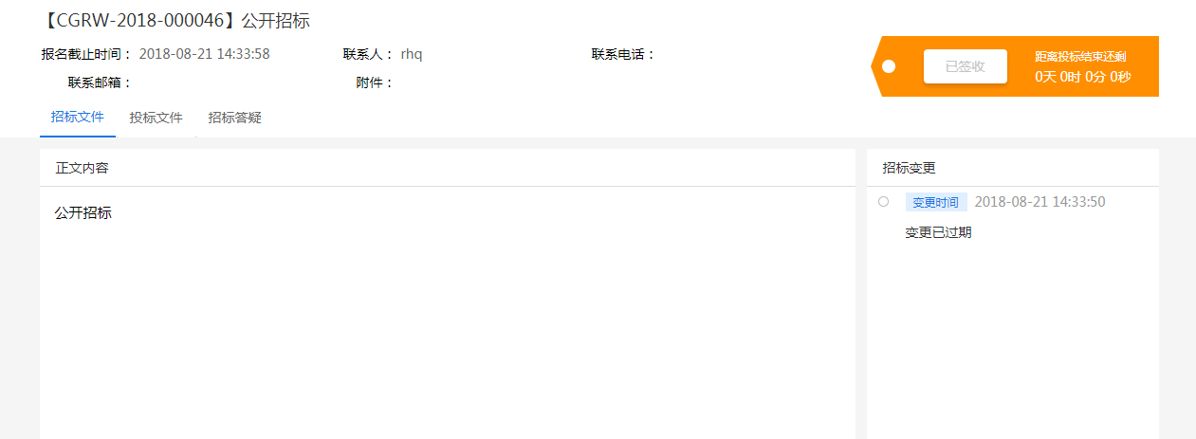
为了更好服务您进行投标，有变更时，您可以在如图位置收到变更提醒，点击提醒可自动定位到变更所在位置。
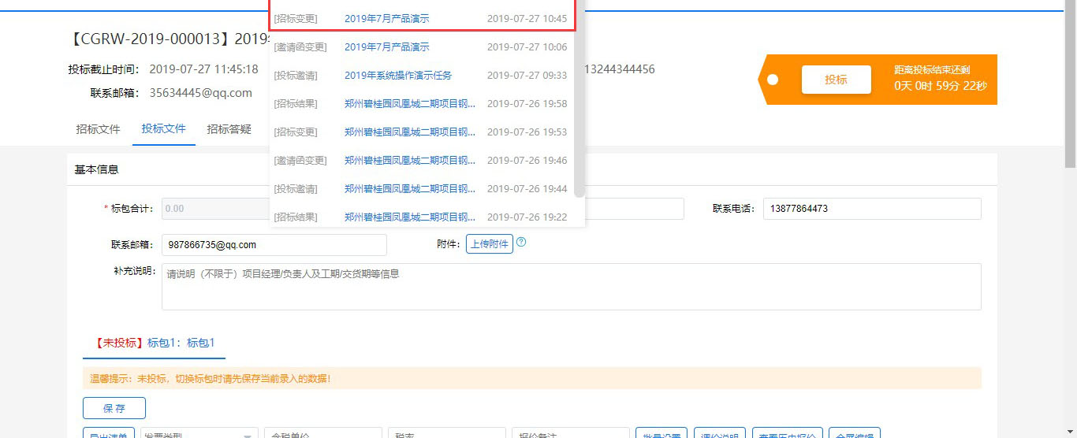

5.3.2变更时间（投标截止时间、应答截止时间）
当投标（应答）截止时间有所变化时，采购方会通过变更时间的方式发布出来，您可以在下图所示位置进行查看。
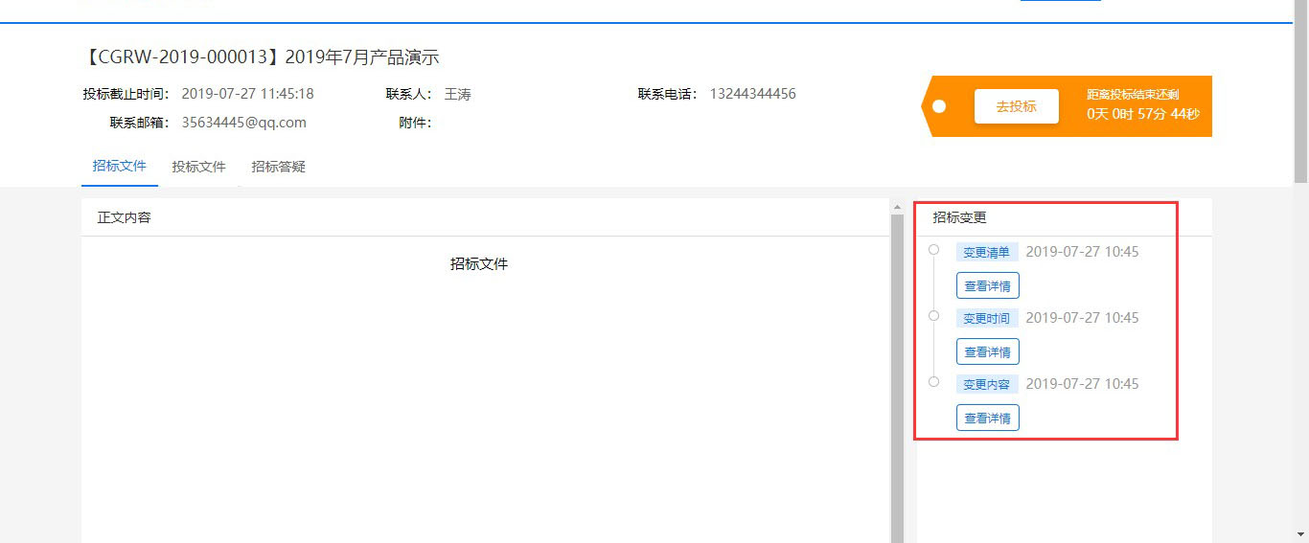

5.3.3变更清单
当招标清单有所变化时，采购方会通过变更清单的方式发布出来，变更后您可在下图位置收到变更待办。
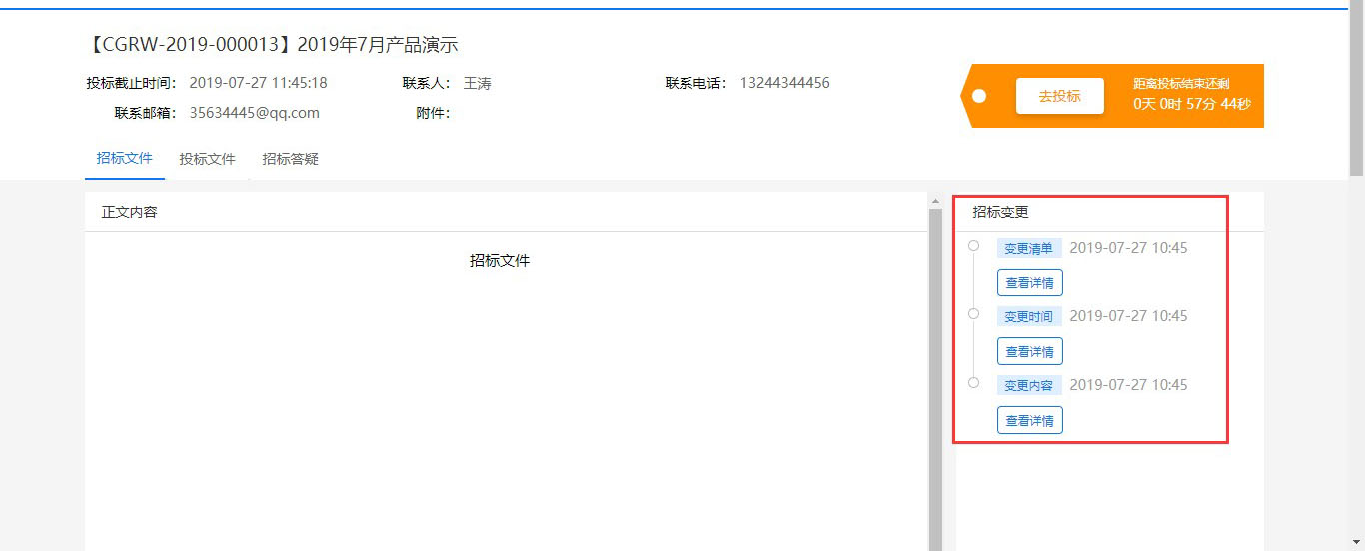
- 点击待办进入页面如下图，此时需要重新签收招标文件，签收方法同上文提到签收方法。
- 签收后，可在招标文件位置看到最新清单。
- 仔细查看最新清单后，切换到“投标文件”页签下，对变更后的清单进行报价。
- 此时可以看到，有清单变更的标包下，只需对清单有变更的标包进行报价即可，无需全部标包重新报价。
- 报价完成后点击【投标】即可完成最终报价。
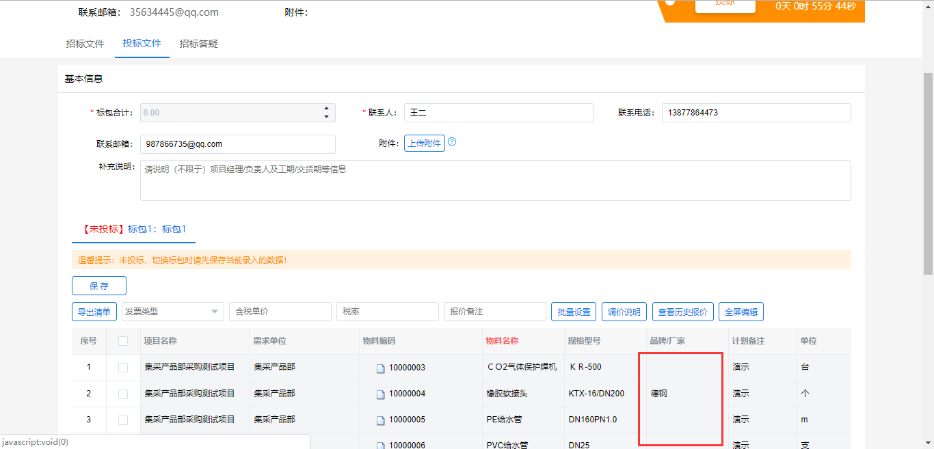

5.4招标答疑
当您对采购方发布招标文件有疑问时，可通过在线答疑提问，提问过程中可以上传附件，但请注意在提问时不要泄露公司信息。
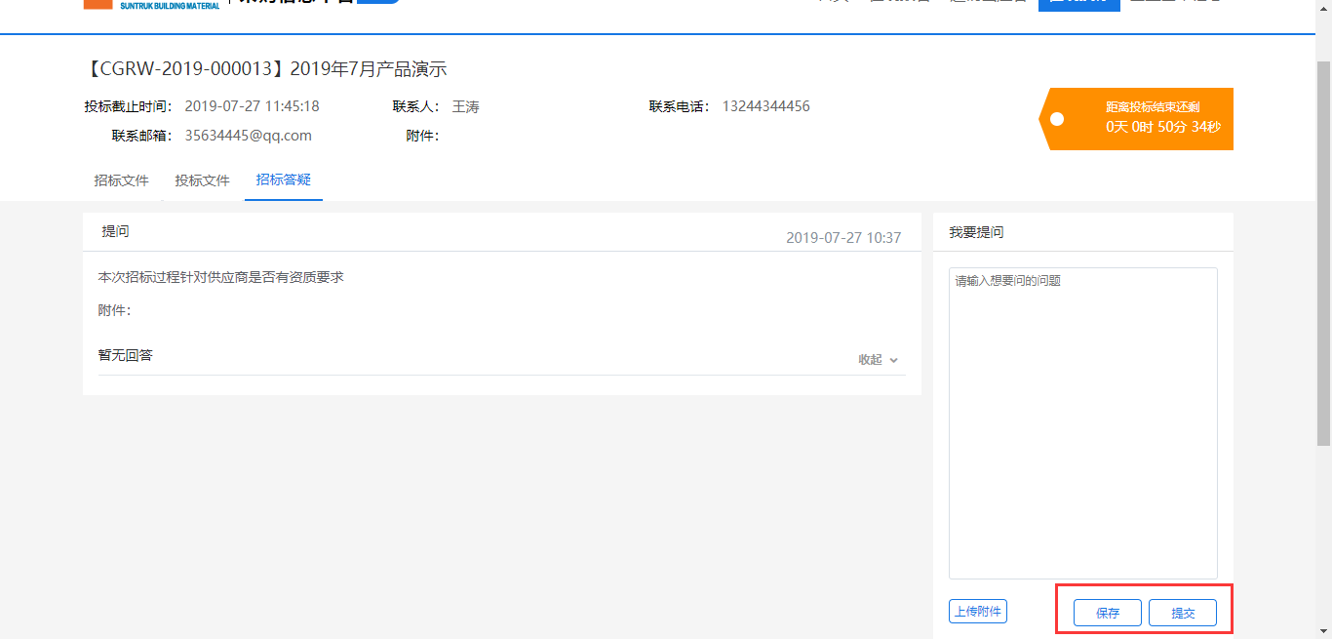

5.5中标结果
采购方发布（未）中标结果后，您可在下图位置查看本企业（未）中标结果。
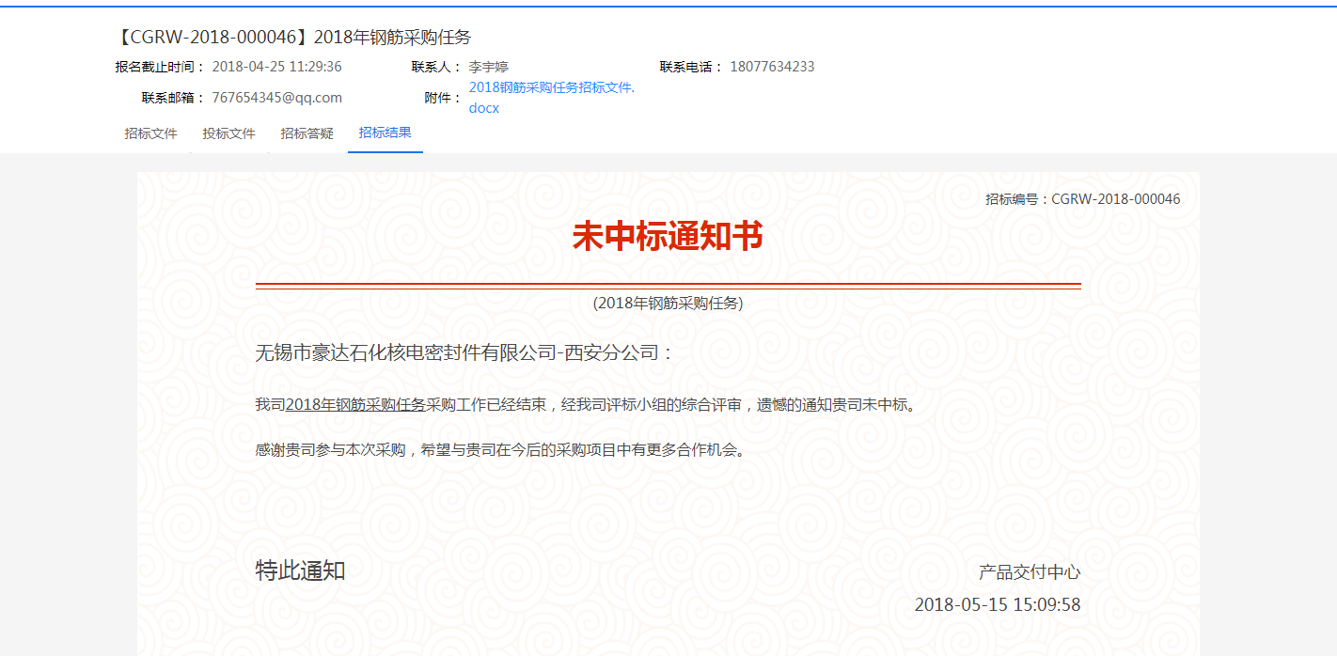
- 企业信息维护

6.1企业基本信息
企业基本信息在如图位置修改，修改后，采购方将同步展示最新信息。当修改信息为必填项时，修改后需要提交采购方审核，审核通过后即可按照最新的企业进行参与投标，审核过程中可按照原先的企业信息参与招标。
必填项包括：企业名称、统一信用代码、法人代表、企业分类、纳税人类别、企业类型、企业性质、企业地址、经营范围、企业简介及资质证书；
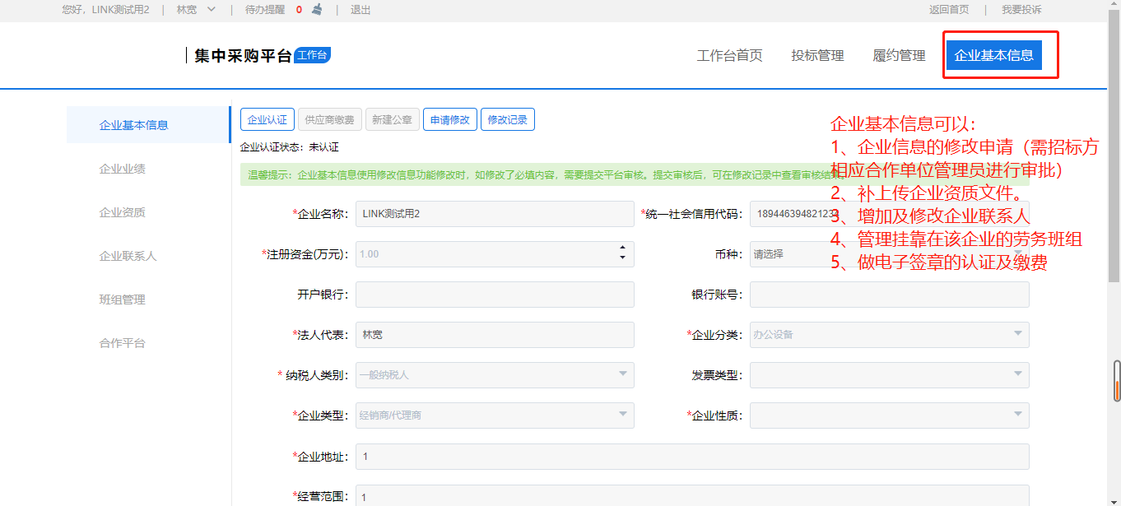
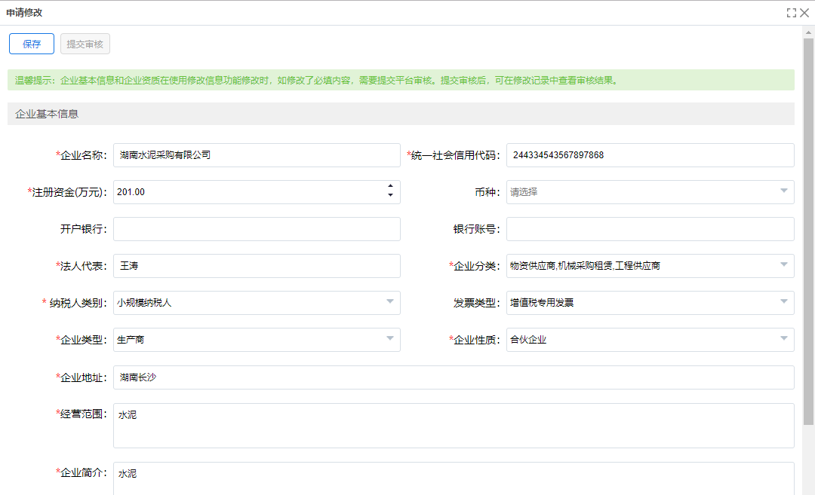

6.2企业业绩
您可将上平台前的业绩上传到平台，可供采购方审核参考，为您的业务顺利进行提高筹码。

6.3企业资质
可针对已上传的资质证书进行修改和增加。

6.4企业联系人
当您企业下有多个业务接口人，可在此处将对应人员添加进系统，方便各项业务开展。

6.5班组管理
企业可以在企业基本信息中进行挂靠了企业的班组进行管理，用于后续在平台首页进行展示。
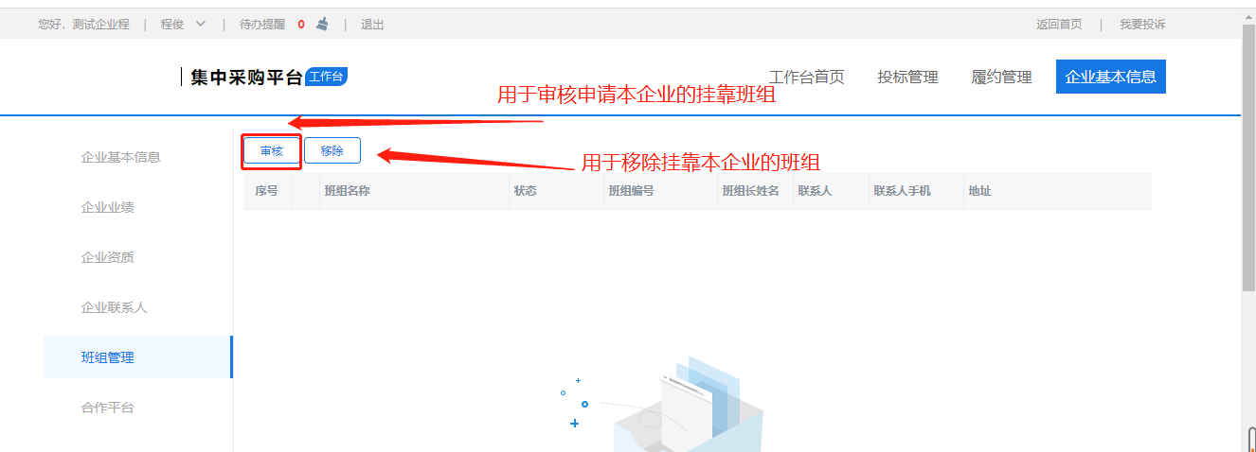

6.6合作平台
目前仅用于查看自己的合作平台使用

